Braas Turmalin Kupferrot Halber Pultziegel, 90Grad

BMI Deutschland BRAAS

Eigenschaften

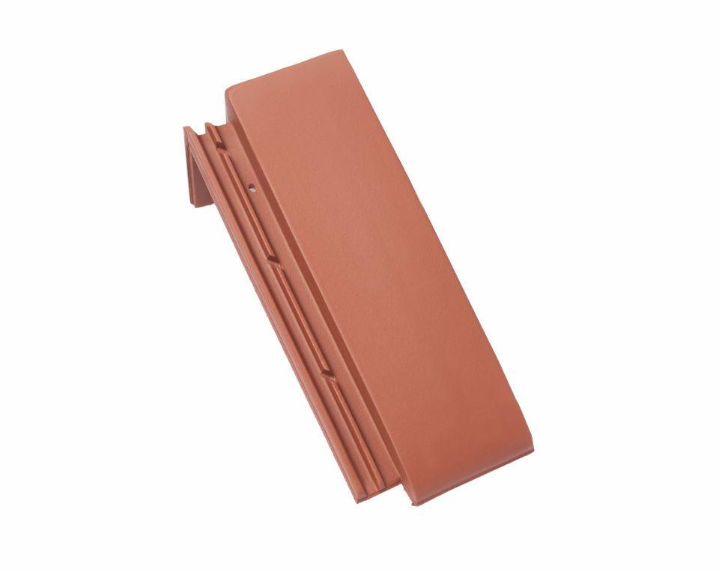

GTIN:

4015506217490

HAN:

07412703

Art Formziegel

Pultdachziegel

Farbton

rot

Format

Halber Ziegel

Oberfläche

engobiert

Breite (mm)

165,00

Länge (mm)

410,00

Farbtonbezeichnung Hersteller

Kupferrot